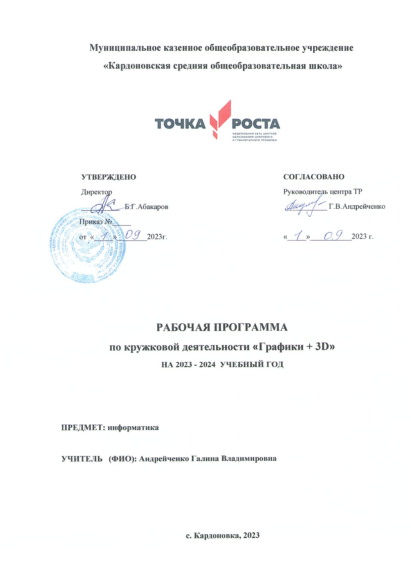

Муниципальное казенное общеобразовательное учреждение
«Кардоновская средняя общеобразовательная школа»

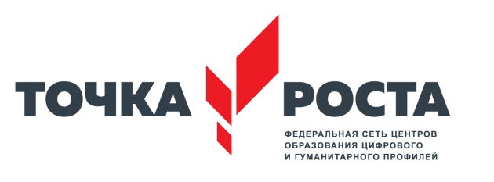

УТВЕРЖДЕНО  Директор  __________ Б.Г.Абакаров  Приказ №_____  от «_____»________2022г. | СОГЛАСОВАНО  Руководитель центра ТР  ___________ Г.В.Андрейченко  «_____»___________2022 г.

РАБОЧАЯ ПРОГРАММА
по кружковой деятельности «Графики + 3D»
НА 2022 - 2023 УЧЕБНЫЙ ГОД

ПРЕДМЕТ: информатика

УЧИТЕЛЬ (ФИО): Андрейченко Галина Владимировна

с. Кардоновка, 2022
Пояснительная записка
Программа данного курса посвящена обучению школьников умению работать с растровой и векторной графикой, умению создавать трехмерные модели, Занятия курса направлены на развитие мышления, логики, творческого потенциала учеников. Программа ориентирована на использование получаемых знаний для разработки реальных проектов. Курс содержит большое количество творческих заданий (именуемых Кейсами).
Цель и задачи обучения
Целью изучения предмета «Информатика» является получение теоретических и практических знаний, умений и навыков в области современной информатики; формирование целостного мировоззрения, соответствующего современному уровню развития науки и общественной практики, учитывающего социальное, культурное, языковое, духовное многообразие современного мира.
Для достижения поставленной цели необходимо решение
следующих задач:
• создание условий для развития интеллектуальных и творческих способностей учащихся, необходимых для успешной социализации и самореализации личности;
• формирование информационной и алгоритмической культуры;
• развитие алгоритмического мышления, необходимого для профессиональной деятельности в современном обществе;
развитие умений составить и записать алгоритм;
• формирование умений формализации и структурирования информации, умения выбирать способ представления данных в соответствии с поставленной задачей;
• овладение важнейшими общеучебными умениями и универсальными учебными действиями (формулировать цели деятельности, планировать ее, находить и обрабатывать необходимую информацию из различных источников, включая Интернет и др.).
2. Общая характеристика учебного предмета
Программа по предмету «Информатика» предназначена для изучения курса информатики учащимися основной школы.
Она включает в себя три блока:
• Векторная и растровая графика
• 3D-моделирование
Важная задача изучения этих содержательных линий в курсе добиться систематических знаний, необходимых для самостоятельного решения задач, в том числе и тех, которые в самом курсе не рассматривались. На протяжении первой и второй частей курса учащиеся работают с графикой в различных форматах, третья часть посвящена обучению работать с презентациями в различных компьютерных программах.
Технологии, используемые в образовательном процессе:
• Технологии традиционного обучения для освоения минимума содержания образования в соответствии с требованиями стандартов; технологии, построенные на основе объяснительно-иллюстративного способа обучения. В основе – информирование, просвещение обучающихся, и организация их репродуктивных действий с целью выработки у школьников общеучебных умений и навыков.
• Технологии компьютерных практикумов.
• Технологии реализации межпредметных связей в образовательном процессе.
• Технологии дифференцированного обучения для освоения учебного материала обучающимися, различающимися по уровню обучаемости, повышения познавательного интереса.
• Технология проблемного обучения с целью развития творческих способностей обучающихся, их интеллектуального потенциала, познавательных возможностей. Обучение ориентировано на самостоятельный поиск результата, самостоятельное добывание знаний, творческое, интеллектуально-познавательное усвоение учениками заданного предметного материала.
• Личностно-ориентированные технологии обучения, способ организации обучения, в процессе которого обеспечивается всемерный учет возможностей и способностей обучаемых и создаются необходимые условия для развития их индивидуальных способностей.
• Информационно-коммуникационные технологии.
• Технология коллективных методов обучения (работа в парах постоянного и сменного состава)
Формы организации образовательного процесса: фронтальные, групповые, индивидуальные, индивидуально-групповые,
практикумы; урок-консультация, урок-практическая работа, уроки с групповыми формами работы, уроки-конкурсы.
3. Место курса в учебном плане
Данная программа предусматривает на реализацию программы по информатике в 7 классе 36 часов.
Рабочая программа рассчитана на 36 учебные недели, 1 час в неделю, общее количество часов — 36. Рабочая программа может реализовываться с использованием электронного обучения (ЭО) и дистанционных образовательных технологий (ДОТ).
4. Личностные, метапредметные и предметные результаты освоения учебного предмета.
Личностными результатами, формируемыми при изучении предмета информатика, являются:
• формирование ответственного отношения к учению, готовности и способности обучающихся к саморазвитию и самообразованию на основе мотивации к обучению и познанию,
осознанному выбору и построению дальнейшей индивидуальной траектории образования на базе ориентировки в мире профессий и профессиональных предпочтений, с учётом устойчивых познавательных интересов;
• формирование целостного мировоззрения, соответствующего современному уровню развития науки и общественной практики, учитывающего социальное, культурное, языковое, духовное многообразие современного мира;
• формирование коммуникативной компетентности в общении и сотрудничестве со сверстниками, детьми старшего и младшего возраста, взрослыми в процессе образовательной, общественно полезной, учебно-исследовательской, творческой и других видов деятельности.
Метапредметные результаты изучения предмета «Информатика»:
• умение самостоятельно определять цели своего обучения, ставить и формулировать для себя новые задачи в учёбе и познавательной деятельности, развивать мотивы и интересы своей познавательной деятельности;
• умение самостоятельно планировать пути достижения целей, в том числе альтернативные, осознанно выбирать наиболее эффективные способы решения учебных и познавательных задач;
• умение соотносить свои действия с планируемыми результатами, осуществлять контроль своей деятельности в процессе достижения результата, определять способы действий в рамках предложенных условий и требований, корректировать свои действия в соответствии с изменяющейся ситуацией;
• умение оценивать правильность выполнения учебной задачи, собственные возможности её решения;
• владение основами самоконтроля, самооценки, принятия
решений и осуществления осознанного выбора в учебной и познавательной деятельности;
• умение определять понятия, создавать обобщения, устанавливать аналогии, классифицировать, самостоятельно выбирать основания и критерии для классификации, устанавливать причинно-следственные связи, строить логическое рассуждение, умозаключение (индуктивное, дедуктивное и по аналогии) и делать выводы;
• умение создавать, применять и преобразовывать знаки и символы, модели и схемы для решения учебных и познавательных задач;
• умение организовывать учебное сотрудничество и совместную деятельность с учителем и сверстниками; работать индивидуально и в группе: находить общее решение и разрешать конфликты на основе согласования позиций и учёта интересов; формулировать, аргументировать и отстаивать своё мнение;
• формирование и развитие компетентности в области использования информационно-коммуникационных технологий.
Предметные результаты изучения предмета «Информатика»:
• формирование представления об основных изучаемых понятиях курса;
• формирование информационной и алгоритмической культуры; формирование представления о компьютере как универсальном устройстве обработки информации; развитие основных навыков и умений использования компьютерных устройств;
• развитие алгоритмического мышления, необходимого для профессиональной деятельности в современном обществе;
развитие умений составить и записать алгоритм для решенияконкретной задачи;
• формирование умений формализации и структурирования информации, умения выбирать способ представления данных в соответствии с поставленной задачей, с использованием соответствующих программных средств обработки данных;
• формирование умения создавать и редактировать растровые и векторные изображения; понимать преимущества и недостатки растровых и векторных изображений;
• формирование понимания принципов построения трехмерного изображения, принципов полигонального моделирования;
• формирование умений работать с программами трёхмерного моделирования AutodeskFusion 360, Blender,;
• формирование умения формализации и структурирования информации;
• формирование умений создавать и редактировать презентации в различных программах;
• использование готовых прикладных компьютерных программ по выбранной специализации;
• развитие умений применять изученные понятия, результаты, методы для решения задач практического характера и задач из смежных дисциплин с использованием при необходимости справочных материалов, компьютера;
• формирование навыков и умений безопасного и целесообразного поведения при работе с компьютерными программами и в Интернете, умения соблюдать нормы информационной этики и права.
5. Содержание курса
Векторная и растровая графика (16 часов)Растровая графика. Разрешение графического изображения.
Форматы графических файлов. Векторная графика. Графические примитивы. Сравнение растровой и векторной графики.
Графический редактор Gimp. Графический редактор Inkscape.
Обзор программ для трехмерного моделирования. 3D – принтер. Основы работы в AutodeskFusion 360. Интерфейс программы. Трехмерные примитивы. Понятие сборки. 3D графика в среде Blender. Ориентация в 3D-пространстве. Основы моделирования. Материалы и текстуры объектов. Освещение и камеры.
6. Поурочное планирование

Модуль 1. Векторная и растровая графика
Урок №1. Растровая графика.
Растровая графика.
Что такое пиксель.
Разрешение графического изображения.
Глубина цвета.
Масштабирование растрового изображения.
Урок № 2. Форматы графических файлов.
RAW, BMP, GIF, JPEG, TIFF, PNG.
Анализ изображений по заданным критериям, просмотр изображений различных форматов.
Кейс 1. Составьте интеллект-карту на тему: “Растровая графика”.
Урок № 3. Векторная графика. Опорные точки и линии. Графические примитивы. Масштабирование векторного изображения.
Урок № 4. Форматы графических файлов.
AI, CDR, EPS, DXF, PDF, WMF
“Урок по рассказам детей”. Поручите части ребят подготовить
сообщение о одном из графических форматов: причины появления, особенности, где используется, приведите пример изображений.Викторина (ребята делятся на команды): учитель задает вопрос, ребята должны угадать загаданное понятие или формат изображения.
Урок № 5. Сравнение растровой и векторной графики.
Преимущества растровой и векторной графикиНедостатки векторной и растровой графики.
Преобразование векторного изображения в растровое.
Кейс 2. Составьте интеллект-карту на тему: “Растровая и векторная графика, достоинства и недостатки”.
Урок № 6. Графический редактор Gimp. Основные возможности редактора Gimp. Панель инструментов. Главное меню. Инструменты выделения, рисования и масштабирования.
Кейс 3. Рисунок карандашом.
Насколько хорошо вы можете рисовать карандашом в Gimp? Нарисуйте домашнее животное, оставьте автограф около рисунка и сохраните файл.
Урок № 7. Инструменты рисования.
Карандаш. Кисть. Заливка. Ластик. Перо. Штамп. Размытие. Осветление – затемнение.
Урок № 8. Инструменты преобразования. Перемещение. Выравнивание. Вращение. Искривление.
Эффекты и фильтры. Создание снимков экрана.
Кейс 4. Создание новогодней открытки.
Интересную идею с хорошим описанием можно найти, например, здесь http://www.progimp.ru/articles/new_year-s_card/
Урок № 9. Инструменты цвета.
Баланс цвета. Яркость. Контраст. Порог. Уровни. Кривые.
Кейс 4. Завершение работы над новогодней открыткой.
Урок № 10. Дополнительные инструменты. Пипетка. Лупа. Измеритель.
Кейс 5. Интересный эффект
Найдите в интернете интересный эффект и реализуйте его в GIMP.
Урок № 11. Практическая работа.
Кейс 6. Текстура. Разработка своей текстуры и добавление ее в галерею.
Урок № 12. Практическая работа.
Кейс 7. Обработка фото.
Фотографирование пейзажа и обработка фотографии. Создание эффекта модульной картины.
Урок № 13. Графический редактор Inkscape.
Основные возможности редактора Inkscape. Панель инструментов. Главное меню.
Создание и редактирование фигур. Линии. Прямоугольники. Окружности. Эллипсы. Спирали.
Многоугольники.
Кейс 8. Звездное небо.
Создайте картину “Звездное небо”, не забудьте поэкспериментировать с параметрами “Количество углов”, “Отношение радиусов”, “Закругление” и “Искажение”.
Урок № 14. Графический редактор Inkscape. Клонирование и выравнивание объектов. Порядок объектов. Логические операции над объектами. Работа с текстом.
Урок № 15. Векторизация и растрирование в Inkscape. Преобразование векторного изображения в растровое. Преобразование растрового изображения в векторное. Автоматическая векторизация
Урок № 16. Практическая работа.
Кейс 9. Создание орнамента.
Кейс 10. Создание логотипа класса.
Обучающийся научится:
• получит представление о видах графических изображений,
программах для создания и редактирования изображений;
• создавать и редактировать растровые изображения;
• создавать и редактировать векторные изображения;
• понимать преимущества и недостатки растровых и векторных изображений;
• познакомится с форматами растровых и векторных файлов;
• работать в редакторе Gimp.
• работать в редакторе Inkscape.
Модуль 2. 3D-моделирование.
Урок № 17. Трехмерное моделирование. Обзор программ для трехмерного моделирования.
Полигональное моделирование.3D – принтер.
Урок № 18. Основы работы в AutodeskFusion 360.
Обзор возможностей программы.
Установка программы и регистрация на сайте Autodesk.
Урок № 19. Интерфейс программы.
Application bar, Toolbar, View cube, Browser, Marking menu, Timeline, Navigation bar.
Урок № 20. Трехмерные примитивы.
Управление видами. Управление визуальными представлениями. Создание трехмерных примитивов (Box, Sphere, Cylinder, Cone, Torus и т.д.)
Редактирование и перемещение примитивов с использованием управляющих маркеров.
Урок № 21. Создание проекта. Создание эскиза. Палитра эскиза (sketchpalette).
Редактирование эскиза.
Урок № 22. Понятие сборки. Принципы создания сборок. Создание компонентов сборки. Размещение компонентов сборки. Редактирование зависимостей.Анимация сборки (MotionStudy)
Урок № 23. Практическая работа.
Кейс 11. Создание трехмерной модели своей комнаты.
Урок № 24. 3D графика в среде Blender. Основы обработки изображений.
Структура окна программы. Элементы интерфейса.
Урок № 25. Ориентация в 3D-пространстве
Перемещение и изменение объектов. Выравнивание, группировка, дублирование и сохранение объектов. Масштабирование объектов. Сохранение растровой картинки.
Урок № 26. Практическая работа
Кейс 12. Создаем снеговика с помощью дублирования, перемещения, масштабирования и трансформации объектов.
Урок № 27. Основы моделирования.
Режим редактирования. Сглаживание. Пропорциональное редактирование. Выдавливание.
Урок № 28. Практическая работа
Кейс 13. Создание кружки с помощью выдавливания.
Урок № 29. Основы моделирования. Вращение и кручение. Шум и инструмент деформации.
Создание фаски.
Урок № 30. Основы моделирования. Кривые и поверхности. Деформация объекта с помощью кривой. Создание поверхности.
Урок № 31. Материалы и текстуры объектов.
Общие сведения о текстурировании в 3D графике. Диффузия. Зеркальное отражение.
Урок №32. Освещение и камеры.
Типы источников света. Теневой буфер. Объемное освещение. Параметры настройки освещения.
Опции и настройки камеры.
Урок № 33-36. Практическая работа

Календарно- тематическое планирование

№ п/п | Темы занятий | Кол-во часов | Дата | Примечание
1 | Знакомство ТБ на занятиях. Растровая графика. | 1
2 | Форматы графических файлов. | 1
3 | Векторная графика. | 1
4 | Форматы графических файлов. | 1
5 | Сравнение растровой и векторной графики. | 1
6 | Графический редактор Gimp. | 1
7 | Инструменты рисования. | 1
8 | Инструменты преобразования. | 1
9 | Инструменты цвета. | 1
10 | Дополнительные инструменты. | 1
11 | Практическая работа. Текстура. | 1
12 | Практическая работа. Обработка фото. | 1
13 | Графический редактор Inkscape. | 1
14 | Клонирование и выравнивание объектов в Inkscape. | 1
15 | Векторизация и растрирование в Inkscape. | 1
16 | Практическая работа.  Создание орнамента. | 1
17 | Трехмерное моделирование. | 1
18 | Основы работы в AutodeskFusion 360. | 1
19 | Интерфейс программы. | 1
20 | Трехмерные примитивы. | 1
21 | Создание проекта. | 1
22 | Понятие сборки. | 1
23 | Практическая работа.  Создание трехмерной модели своей комнаты. | 1
24 | 3D графика в среде Blender. | 1
25 | Ориентация в 3D-пространстве | 1
26 | Практическая работа | 1
27 | Основы моделирования. | 1
28 | Практическая работа | 1
29 | Основы моделирования. | 1
30 | Основы моделирования. | 1
31 | Материалы и текстуры объектов. | 1
32 | Освещение и камеры. | 1
33-35 | Практическая работа | 3
36 | Обобщающий урок | 1
 | Итого | 36

Важнейшими умениями/знаниями являются следующие:
• умение пользоваться персональным компьютером и его периферийным оборудованием;
• умение следовать требованиям техники безопасности, гигиены, эргономики и ресурсосбережения при работе со средствами информационных и коммуникационных технологий;
• умение осуществлять взаимодействие посредством электронной почты, чата, форума;
• умение искать информацию с применением правил поиска (построения запросов), в компьютерных сетях, некомпьютерных источниках информации (справочниках и словарях, каталогах, библиотеках) при выполнении заданий и проектов по различным учебным дисциплинам;
• умение создавать и редактировать растровые и векторные изображения; понимать преимущества и недостатки растровых и векторных изображений;
• умение работать в редакторе Gimp и в редакторе Inkscape.
• понимание принципов построения трехмерного изображения, принципов полигонального моделирования;
• умение работать в программе трёхмерного моделирования AutodeskFusion 360;
• умение работать в программе трёхмерного моделирования Blender
• умение создавать и редактировать презентации в Impress;
• умение создавать и редактировать презентации в GoogleSlides;
• умение размещать документы в облачном хранилище, организовывать коллективную работу с документами, настраивать права доступа к документам;
• умение выбирать способ представления своего проекта с использованием соответствующих программных средств.

Литература:
1. Горелик А.Г. Самоучитель 3ds Max 2018. СПб, БХВ-Петербург, 2018
Цифровые ресурсы:
1. https://www.gimp.org/
2. https://inkscape.org/ru/
3. https://www.autodesk.com
4. https://www.blender.org/
5. https://ru.libreoffce.org/
6. https://prezi.com/
7. Планируемые результаты обучения.

